Rouelle de porc aux oignons et pommes de terre
Porc
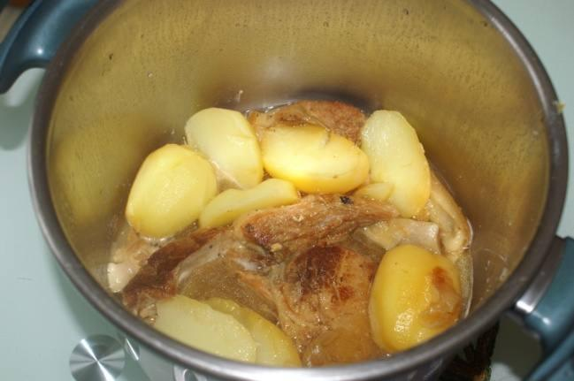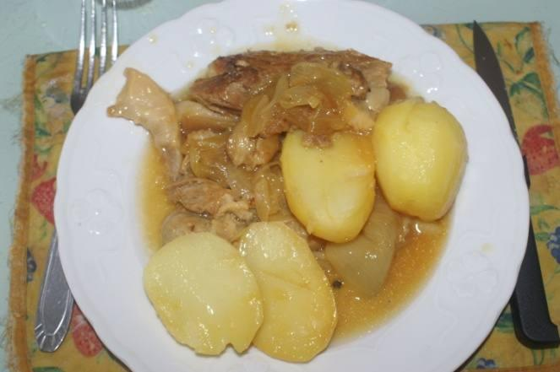

Ingrédients
- 1,2 kg de rouelle
- 2 oignons
- 622 g de pommes de terre
- 20 g de beurre
- 2 c. à soupe d'huile d'olive
- Sel, poivre
- Thym, laurier

Préparation
1. Sortir la viande du réfrigérateur au moins 1 heure avant.
2. Dans une cocotte-minute bien chaude, verser l'huile d'olive, la parsemer de noisettes de beurre et y déposer la rouelle débarrassée du gras l'entourant. La faire dorer sur les deux faces, saler et poivrer.
3. Poser dessus les oignons épluchés et coupés en deux, ajouter un verre de vin blanc. Fermer la cocotte, soupape position 2 (viande) et faire cuire 30' à partir de la sortie de vapeur.
4. Pendant ce temps, éplucher les pommes de terre, les laver, les inciser et y glisser une feuille de laurier.
5. Les 30 min passées, ouvrir la cocotte (une fois la vapeur partie), faire tomber les oignons cuits dans la sauce, ajouter les pommes de terre et repartir pour 12 min de cuisson sur position 1.

